Муниципальное дошкольное образовательное учреждение
«Детский сад № 170»

Консультация для педагогов

Тема: «Формирование здорового образа жизни
у детей дошкольного возраста посредством использования
технологии ЛЭПБУК»

Подготовила:
Котова Ирина Сергеевна,
воспитатель средней группы № 4 «Радуга»

г. Ярославль, 2020 г.
Федеральный государственный образовательный стандарт рассматривает дошкольное детство как важный, самоценный этап в общем развитии человека. В связи с этим, одной из главных задач федерального государственного образовательного стандарта дошкольного образования является охрана и укрепление физического и психического здоровья детей, формирование ценностей здорового образа жизни.
Здоровье ребёнка – одно из главных условий правильного формирования его характера, развития творческой инициативы, сильной воли, природных задатков. У здорового ребёнка быстрее формируются все необходимые умения и навыки, он лучше приспосабливается к смене условий и адекватно воспринимает предъявляемые к нему требования.
Однако, усложнение общественной жизни, экологические, психологические, техногенные факторы провоцируют негативные тенденции состояния здоровья детей. Среди патологий преобладающими являются болезни органов дыхания, аллергические заболевания, болезни органов пищеварения, сердечно–сосудистой системы. Возросло число детей «группы риска» по развитию психических нарушений. Значительное число детей, впервые поступающих в детский сад, имеют низкие возрастно–половые показатели развития основных двигательных качеств: скорости, выносливости, мышечной силы.
Ухудшение состояния здоровья детей диктует необходимость поиска новых средств обучения и воспитания, направленных на достижение положительных результатов в сохранении и укреплении здоровья дошкольников, формировании у них валеологической культуры.
Перед педагогом стоит задача научить дошкольника ставить перед собой цели и задачи, находить способы их решения, а главное находить нужную информацию для решения поставленного вопроса среди огромного множества источников информации. Всем известно, что лучше запоминается то, что интересно, что было эмоционально окрашено. Как же сделать так, чтобы материал остался в памяти ребёнка, чтобы он мог научиться пользоваться валеологическими знаниями, чтобы он захотел самостоятельно расширить свои горизонты по данному вопросу?
Одним из способов достижения этой цели является технология ЛЭПБУК для формирования валеологических представлений и имиджа здорового образа жизни у дошкольников.
ЛЭПБУК – сравнительно новый метод обучения из Америки. ЛЭПБУК (lapbook) – в дословном переводе с английского значит «наколенная книга» (lap – колени, book – книга). Это такая небольшая папка формата А3, А4, с мини–книжками, кармашками, дверками, окошками и другими деталями с наглядной информацией по определённой теме, которую можно удобно разложить у себя на коленях и за один раз просмотреть всё её содержимое. Но, несмотря на кажущуюся простоту, в ней содержатся все необходимые материалы по теме.
Главная ценность ЛЭПБУКА заключается в том, что он позволяет ребёнку быть соучастником всего процесса его создания на любом из этапов, отвечая всем требованиям ФГОС ДО к предметно–развивающей среде:
– информативность (информация, содержащаяся в ЛЭПБУКЕ, должна быть понятна ребёнку);
– прочность (учитывая, что с ним будут заниматься дети, он должен быть достаточно крепким);
– эстетичность (должен быть оформлен аккуратно, красочно, красиво, чтобы у ребёнка появилось желание взять его в руки);
– вариативность (возможность использования в любом помещении, где осуществляется образовательная деятельность, в том числе и на прогулочном участке ДОУ);
– доступность;
– пригодность к использованию одновременно группой детей;
– обеспечение игровой, познавательной, исследовательской и творческой активности всех воспитанников.
Работа с ЛЭПБУКОМ отвечает основным направлениям партнёрской деятельности взрослого с детьми:
– включённость воспитателя наравне с детьми;
– сотрудничество с семьёй воспитанника при создании ЛЭПБУКА (это повышает родительскую компетентность и даёт возможность не только узнать интересы ребёнка, но и развивать их);
– добровольное присоединение детей к деятельности;
– свободное общение и перемещение детей во время деятельности;
– открытый временной конец деятельности (каждый работает в своём темпе).
Разновидности ЛЭПБУКА:
– в зависимости от назначения:
- учебные;
- игровые;
- поздравительные;
- праздничные;
- автобиографические (папка–отчёт о каком–то важном событии в жизни ребёнка: путешествии, походе в цирк, каникулярном досуге и т. д.).
– в зависимости от формы:
- стандартная книжка с двумя разворотами;
- папка с 3–5 разворотами;
- книжка–гармошка;
- фигурная папка.
– в зависимости от организации материала:
- стандартные кармашки;
- обычные и фигурные конверты;
- кармашки–гармошки;
- кармашки–книжки;
- окошки и дверцы;
- вращающиеся детали;
- высовывающиеся детали;
- карточки;
- теги;
- стрелки;
- пазлы;
- чистые листы для заметок и т. д.
Для того чтобы изготовить ЛЭПБУК нужна фантазия и разнообразный материал. Сам процесс создания ЛЭПБУКА очень интересен и увлекателен, главное продумать, как организовать работу.
ЛЭПБУК – разновидность метода проекта, так как создание его содержит все этапы проекта.
Этапы изготовления ЛЭПБУКА:
1 этап: Выбор темы.
Темы могут быть как общие, так и частные. Например, можно сделать общий ЛЭПБУК на тему «ЗОЖ». А можно взять какую–нибудь конкретную тему из ЗОЖ и дать подробную информацию о нёй в ЛЭПБУКЕ.
Темами ЛЭПБУКА могут стать:
– интересные события, происходящие с ребёнком (отдых на море, появление домашнего питомца);
– темы комплексно–тематического планирования;
– решение проблемных ситуаций;
– литературные произведения;
– мультипликационные герои и т. д.
Если вы изготавливаете ЛЭПБУК для дошкольников, то темы и материалы для них должны быть элементарными. К тому же, если вы делаете ЛЭПБУК не для коллектива, а для одного ребёнка, не забывайте ориентироваться на него: какие темы нуждаются в изучении или закреплении, насколько ребёнок продвинут в той или иной теме. Посоветуйтесь с ребёнком, на какую тему он хотел бы подобрать материал и изготовить папку.
2 этап: Составляем план будущего ЛЭПБУКА.
После того, как вы выбрали тему, надо взять бумагу и ручку и написать план. Ведь ЛЭПБУК – это не просто книжка с картинками, это технология познавательного развития детей. Поэтому вам надо продумать, что он должен включать в себя, чтобы полностью раскрыть тему. А для этого нужен план того, что вы хотите в этой папке рассказать.
3 этап: Создание макета.
Теперь надо придумать, как в ЛЭПБУКЕ будет представлен каждый из пунктов плана. То есть нарисовать макет. Здесь нет границ для фантазии: формы представления могут быть любые. От самого простого, до игр и развивающих заданий. И всё это разместить на разных элементах: в кармашках, блокнотиках, мини–книжках, книжках–гармошках, вращающихся кругах, конвертиках разных форм и т. д.
Макет ЛЭПБУКА можно выполнить от руки, нарисовав его на бумаге формата А4 или сделать в цифровом редакторе.
4 этап: Паспорт ЛЭПБУКА.
Паспорт как документ, определяет состав и значение содержания ЛЭПБУКА, т. е. «паспорт ЛЭПБУКА» – это полное описание задач, материалов и игр, правил, входящих в состав ЛЭПБУКА. Хорошим дополнением являются рисунки страниц или фото готового ЛЭПБУКА, вставленные в паспорт.
Зачем нужен ЛЭПБУК и в чём его преимущества?
– активизирует у детей интерес к познавательной деятельности;
– позволяет самостоятельно собирать нужную информацию, развивает креативность, творческое мышление, речь;
– помогает разнообразить занятия, совместную деятельность со взрослым;
– помогает детям лучше понять и запомнить информацию (особенно, если ребёнок визуал);
– позволяет сохранить собранный материал;
– объединяет детей для увлекательного и полезного занятия.
После теоретического аспекта предлагаю перейти к рассмотрению ЛЭПБУКА по теме «Азбука здоровья», в качестве примера.
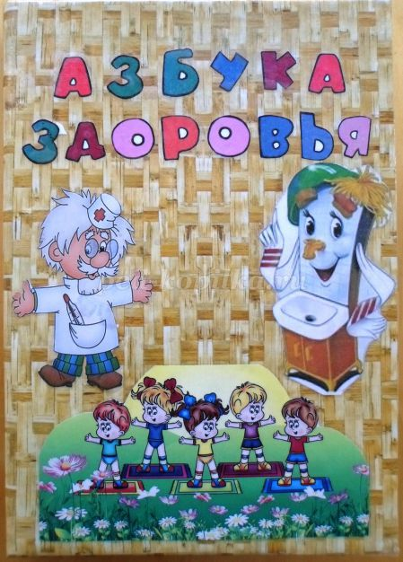
Цель ЛЭПБУКА: формирование валеологических представлений и имиджа здорового образа жизни у дошкольников.
Задачи ЛЭПБУКА:
- формировать здоровьесберегающее сознание у детей, а также здоровьесберегающие навыки и привычки на основе валеологических знаний;
- формировать осознанную потребность в физическом здоровье, понимание сущности здорового образа жизни;
- развивать знания и умения направленные на оздоровление, укрепление индивидуального здоровья, проектирование собственного варианта здорового образа жизни;
- воспитывать здоровьесохраняющее мировоззрение, т. е. взгляды, оценочные суждения о фактах и явлениях, ухудшающих или улучшающих здоровье человека;
- воспитывать сознательную установку на ведение здорового образа жизни;
- содействовать сохранению и укреплению здоровья детей.
Описание ЛЭПБУКА:
Данное игровое пособие имеет формат А4. И состоит из 3–х разворотов (4 листов).
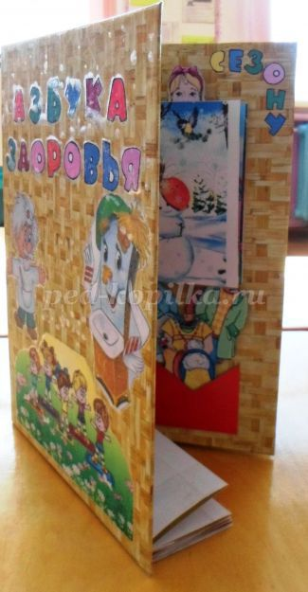
1 разворот содержит темы: «Части тела человека» и «Одень по сезону».
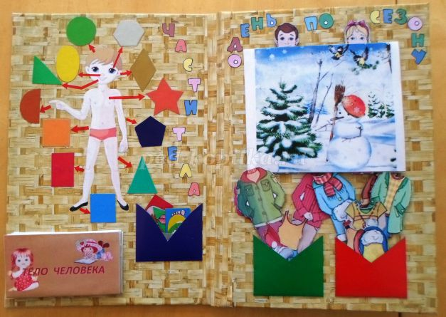
Игра «Части тела человека».
Цель: закрепить знания детей о частях тела человека.
Описание: необходимо по форме и цвету геометрических фигур расставить и назвать все части тела по местам.
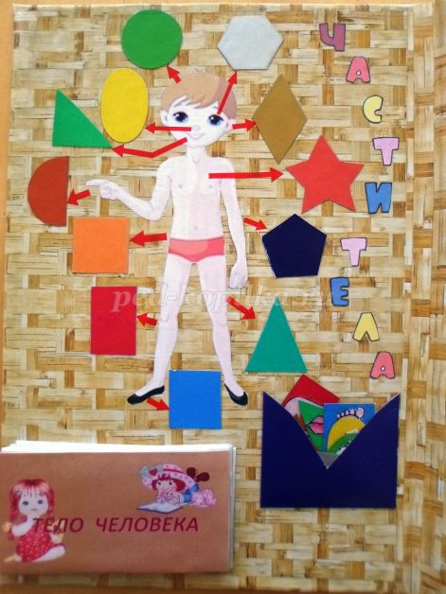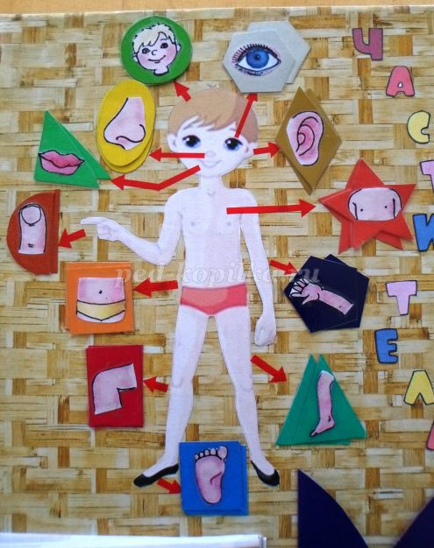
В книжке–малышке «Тело человека» показано, что может наше тело.
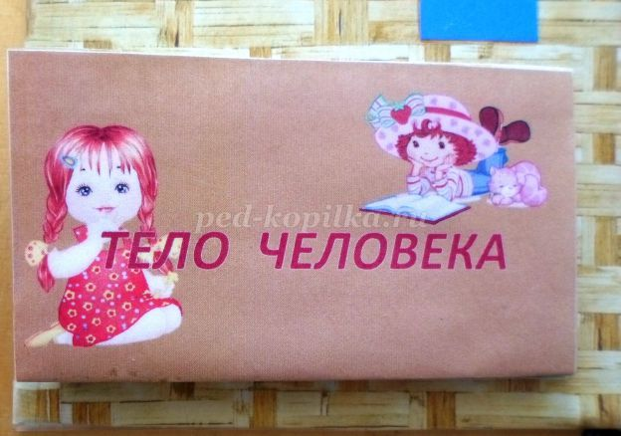

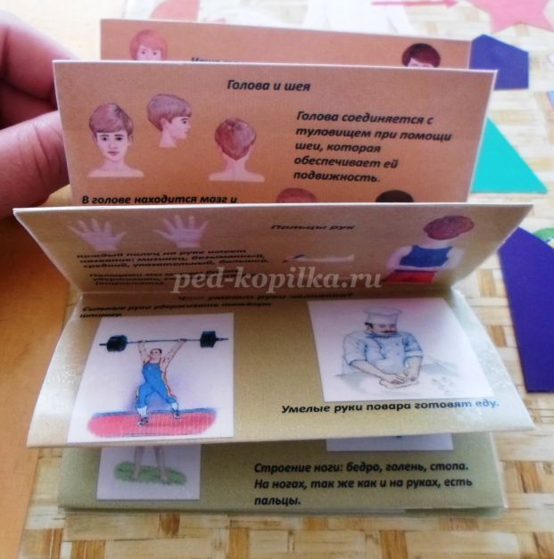

Игра «Одень по сезону».
Основа игры, книга со временами года и бумажными куклами. Бумажные куклы откланяются, для того чтобы перевернуть страницу (поменять время года).
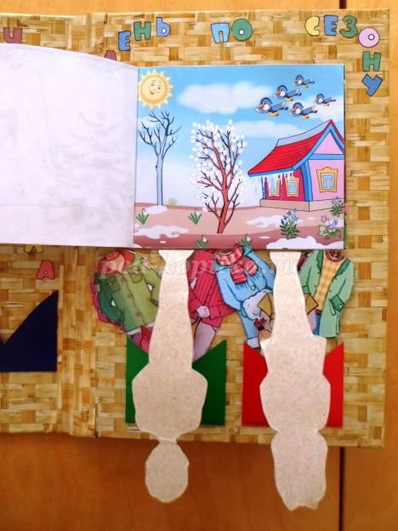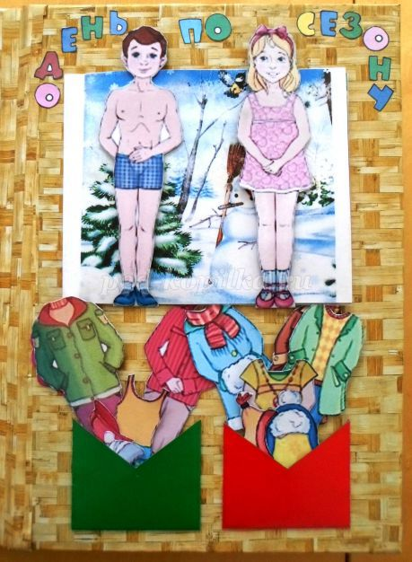

Снизу находятся кармашки с одеждой для кукол по сезонам.

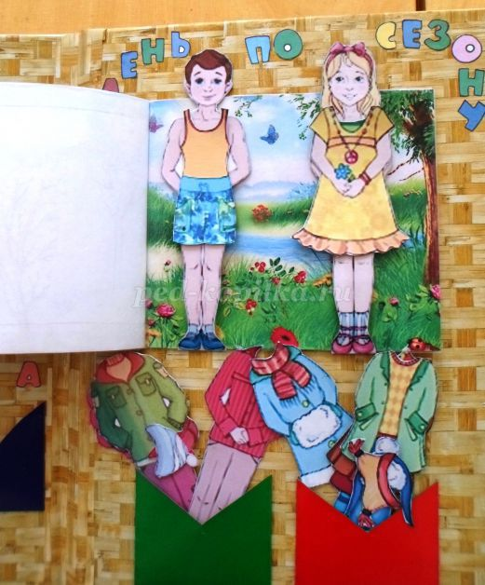
2 разворот содержит игры: «Полезные и вредные продукты», «Ядовитые и лекарственные растения» и «Съедобные и несъедобные грибы».

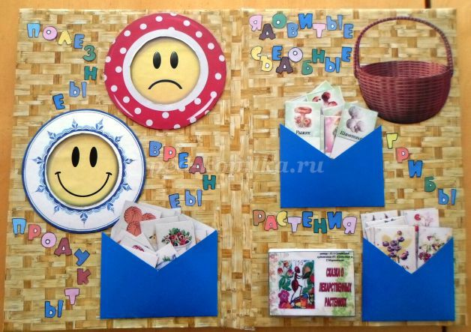

Игра «Полезные и вредные продукты».
Цель: закреплять знания детей о полезных и вредных продуктах.
Описание: необходимо по тарелочкам разложить и назвать полезные и вредные продукты; там, где смайлик улыбается – это полезные продукты, там, где смайлик грустный – вредные продукты.

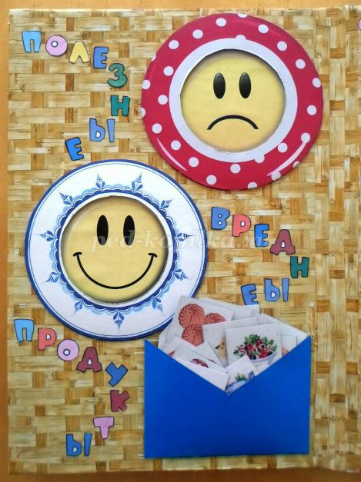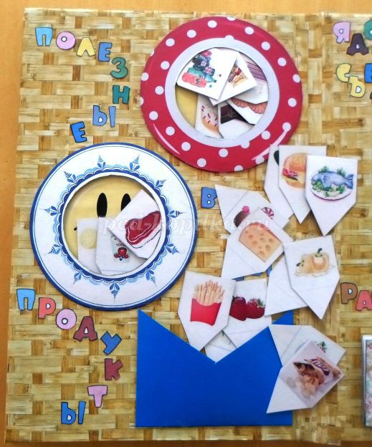

Игра «Съедобные и несъедобные грибы».
Цель: закреплять знания детей о съедобных и несъедобных грибах.
Описание: необходимо положить съедобные грибы в корзину и назвать их.

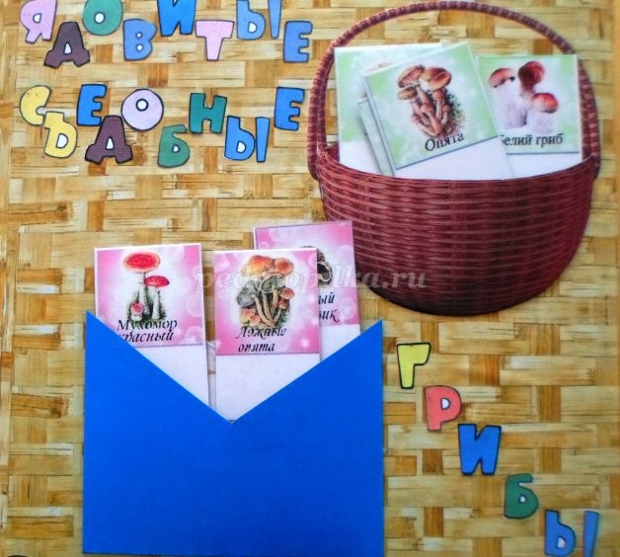

Игра «Ядовитые и лекарственные растения».
Цель: закреплять знания детей о ядовитых и лекарственных растениях.
Описание: необходимо положить лекарственные растения в корзину и назвать их; ядовитые оставить в кармашке и назвать их.
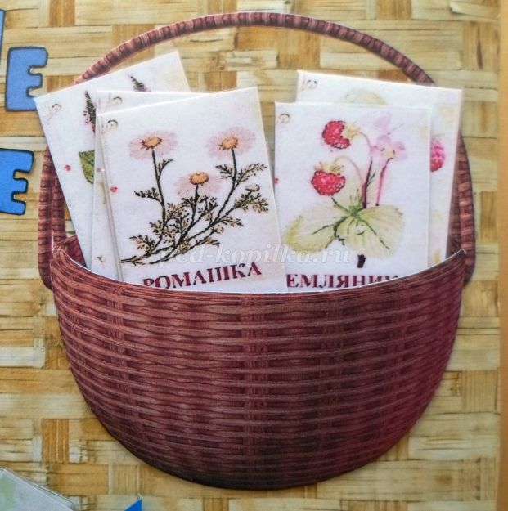

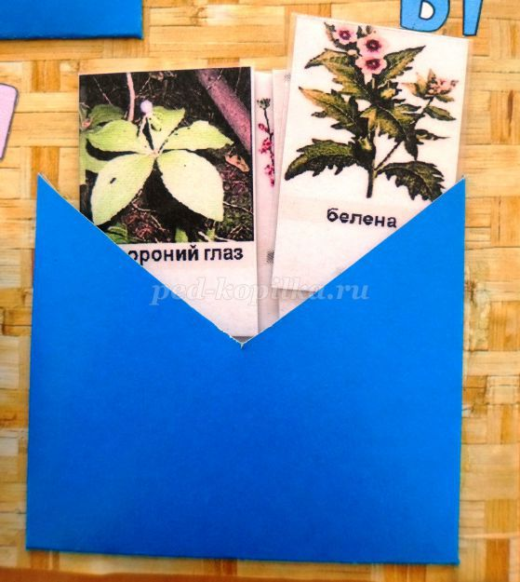

Также представлена книжка–малышка «Сказка о лекарственных растениях», в которой описывается в стихотворной форме, какие растения – что лечат.

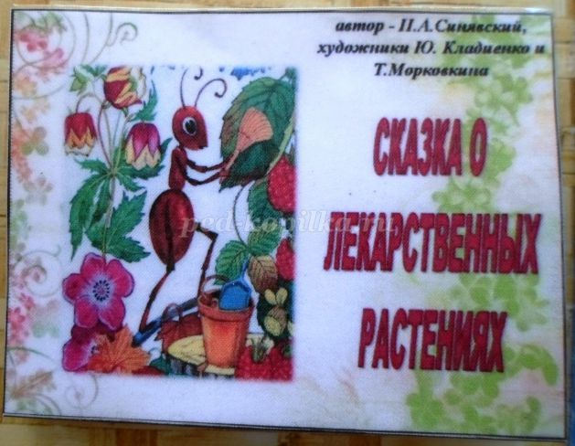

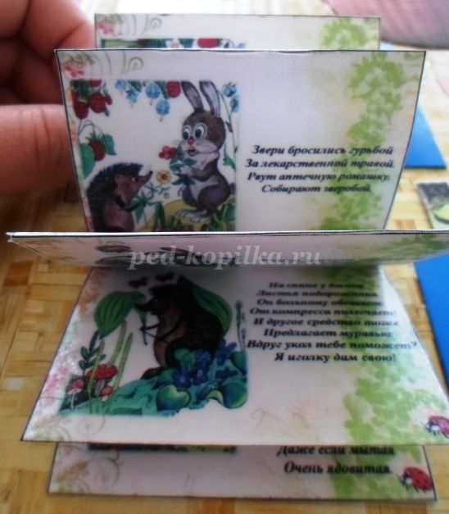
3 разворот содержит такие темы: «Виды спорта», «Если хочешь быть здоров», «Режим дня», «Гигиена».

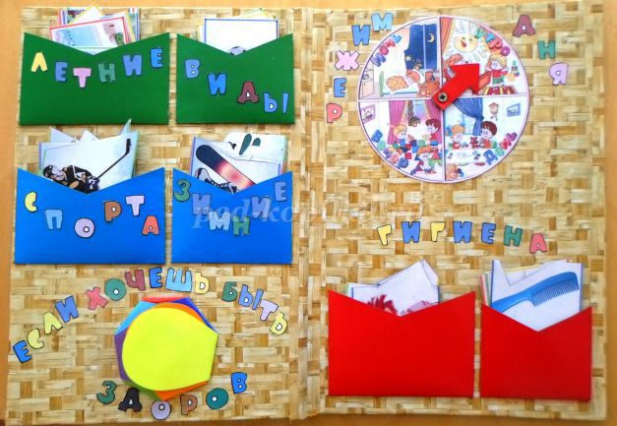

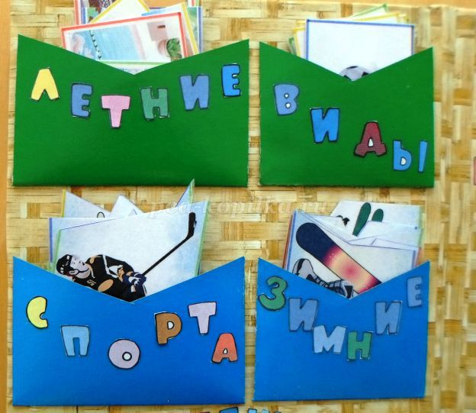

Игра «Летние виды спорта».
Цель: закреплять знания детей о летних видах спорта и их атрибутах.
Описание: необходимо соотнести вид спорта и атрибуты данного вида спорта.

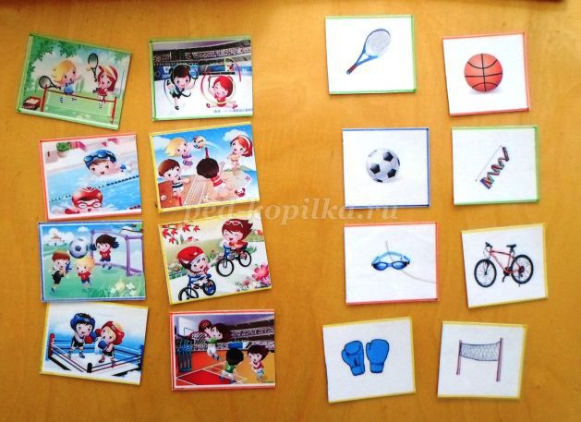

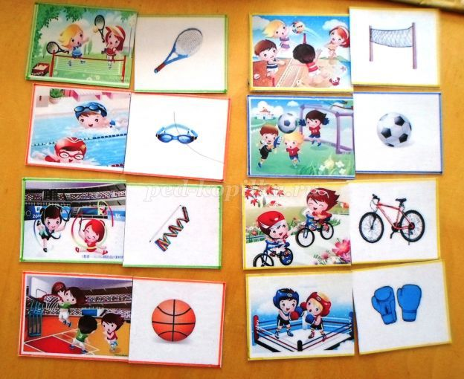
Игра «Зимние виды спорта».
Цель: закреплять знания детей о зимних видах спорта и их атрибутах.
Описание: необходимо соотнести вид спорта и атрибуты данного вида спорта.

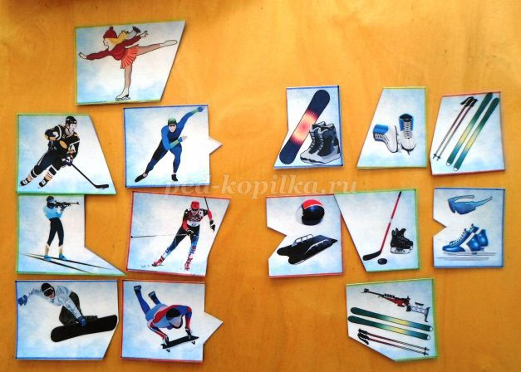

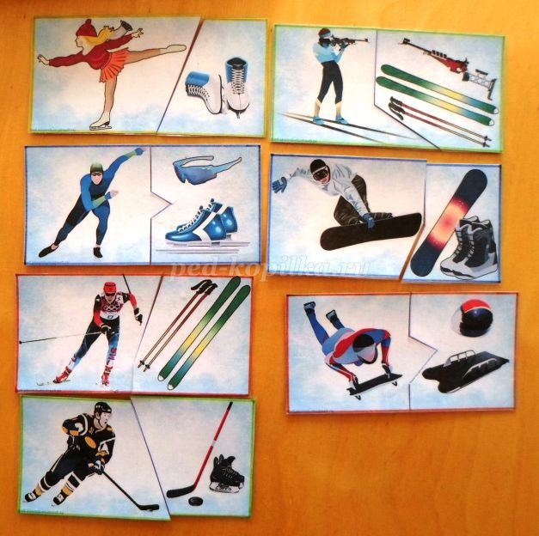
Цветик–семицветик «Если хочешь быть здоров».
Описание: на каждом лепестке цветика представлена картинка с действиями, которые помогают быть здоровым.

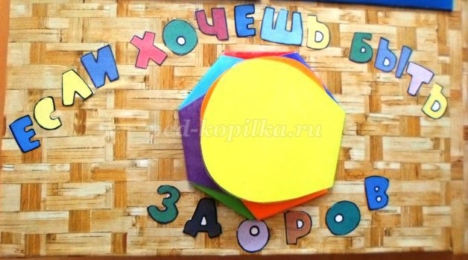

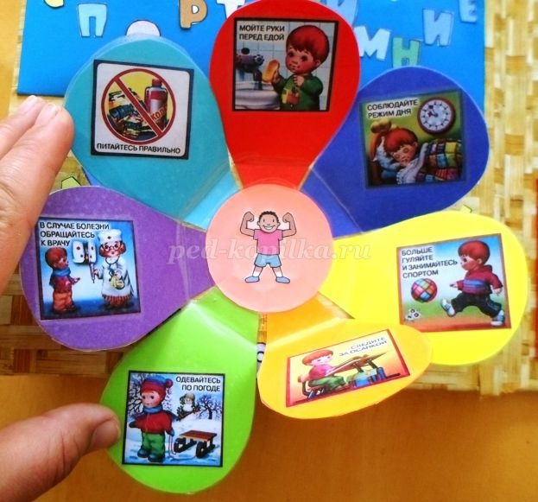

Игра «Режим дня».
Цель: закреплять знания детей о режиме дня дошкольника и частях суток.
Описание: ребёнок, поворачивая стрелку, должен назвать часть суток и действия детей.

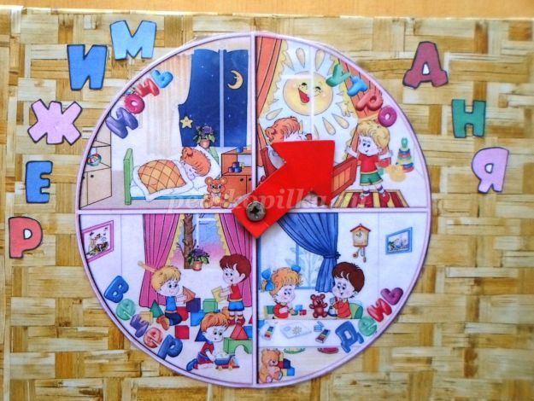

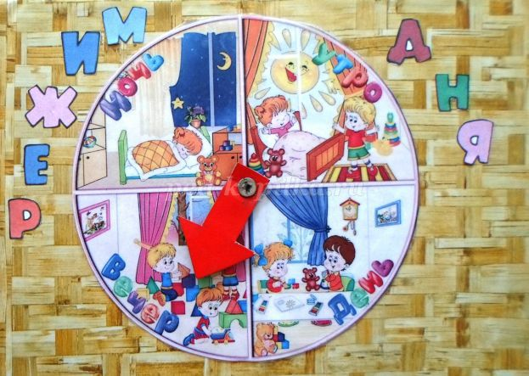

Игра «Гигиена».
Цель: закреплять знания детей о гигиене.
Описание: необходимо соотнести картинку с предметом гигиены и картинкой с действиями ребёнка.

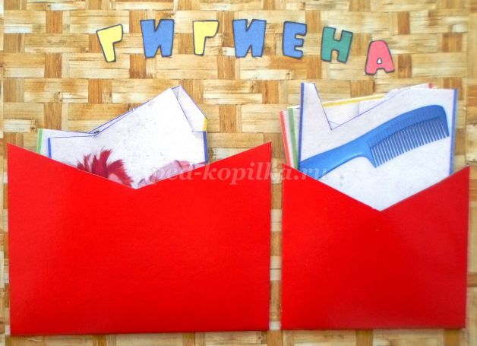

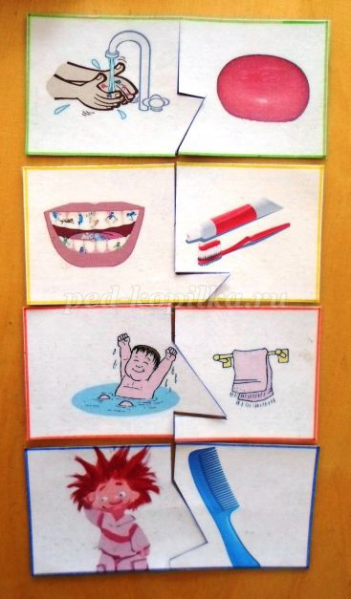
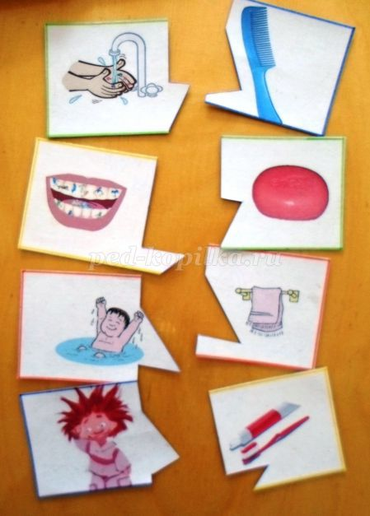

Это вариант игрового ЛЭПБУКА.
ЛЭПБУК можно и нужно пополнять.
Что ещё можно добавить в ЛЭПБУК по теме «Азбука здоровья» не зависимо от назначения:
– тема «Полноценный сон»;
– тема «Пребывание на свежем воздухе (прогулка)»;
– тема «Правильное питание»;
– тема «Закаливание»;
– тема «Хорошее настроение и благоприятное эмоциональное состояние»;
– дидактические игры для сохранения зрения, слуха, здоровые зубы и чего делать нельзя (зачем нужно чистить зубы и как это правильно делать).
Особым разделом в ЛЭПБУКЕ можно выделить: загадки о здоровье и спорте, пословицы и поговорки, стихотворения, физкультминутки, картотеки по развитию речи, органов чувств и их связи с мозгом, дыхательные гимнастики.

Библиографический список:

- Белая К. Ю., Зимонина Л. А. Как обеспечить безопасность дошкольников / К. Ю. Белая, Л. А. Зимонина. – М., 2006. – 94 с.
- Гаврючина Л. В. Здоровьесберегающие технологии в ДОУ / Л. В. Гаврючина. – М., 2010. – 160 с.
- Голицина Н. С., Шумова И. М. Воспитание основ здорового образа жизни у малышей / Н. С. Голицина, И. М. Шумова. – М.: Издательство «Скрипторий 2003», 2008. – 120 с.
- Карепова Т. Г. Формирование здорового образа жизни у дошкольников / Т. Г. Карепова. – Волгоград: Учитель, 2011. – 170 с.
- Крылова Н. И. Здоровьесберегающее пространство образовательного учреждения / Н. И. Крылова. – Волгоград, 2009. – 218 с.
- Кулик Г. И., Сергиенко Н. Н. Школа здорового человека. Программа для ДОУ / Г. И. Кулик, Н. Н. Сергиенко. – М: ТЦ Сфера, 2006. – 112 с.
- Попов С. В. Валеология в школе и дома / С. В. Попов. – СПб: СОЮЗ, 1998. – 256 с.
- Саво И. Л. Валеологическое образование дошкольников / И. Л. Саво. // Дошкольная педагогика, 2004, №1. – С. 12–19.
- Тарасова Т. А., Власова Л. С. Я и моё здоровье: Практическое пособие для развития и укрепления навыков здорового образа жизни у детей от 2 до 7 лет. Программа занятий, упражнения и дидактические игры / Т. А. Тарасова, Л. С. Власова. – М. : Школьная пресса, 2008. – 80 с.
- Чупаха И. В., Пужаева Е. З. Здоровый ребёнок в здоровом социуме / И. В. Чупаха, Е. З. Пужаева. – М., 1999. – 320 с.
- Шукшина С. Е. Я и моё тело: Программа занятий, упражнения, дидактические игры. Методическое пособие для педагогов, воспитателей, родителей / С. Е. Шукшина. – М.: Школьная пресса, 2009 – 96 с.
- Федеральный государственный образовательный стандарт дошкольного образования. Приложение к приказу Министерства образования и науки Российской Федерации от 17 октября 2013 г. № 1155 «Об утверждении федерального государственного образовательного стандарта дошкольного образования».
- http://www.maam.ru/obrazovanie/lepbuki
- http://www.tavika.ru/2014/09/MK-lapbook.html
- http://dailykids.ru/deti/lepbuk-svoimi-rukami/
- http://moluch.ru/conf/ped/archive/149/7616/
- https://ped-kopilka.ru/blogs/blog55199/didakticheskoe-posobie-lyepbuk-azbuka-zdorovja.html

